**Ma trận khả nghịch (invertible – nonsingular hoặc nondegenerate)**

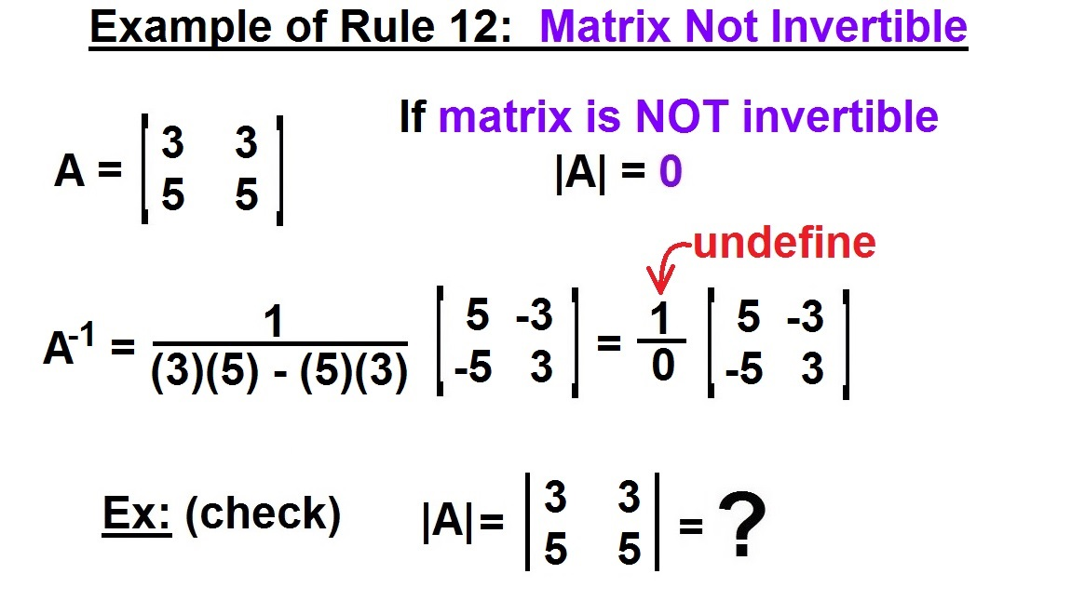

**Là một ma trận có định thức # 0**

